

**中一中一·未来可期**

• **DAILY LIFEmmexport1594010006013**

**//2023/10/9//**

//阶段课程二《祖国妈妈我爱你》//

”

** 01 来园情况 **

### 1.**来园人数**：今日来园幼儿27人，王诗涵、魏湘霏、乔睿请假。

2.**早点内容**：牛奶、沙琪玛、苏打饼干、日式小圆饼。

** 02 户外活动：羊角球、皮球 **

|  |  |  |
| --- | --- | --- |
| QQ图片20221014192112QQ图片20230404122549QQ图片20230404122552012EF735E4D1FAB4CFDC4E86F9BD0055 | 380356593641CB627850E2EFBD82336D | 055F9FF6B01A47A20596426C4873ABF5 |
| 我们在练习拍皮球呢！看谁连续拍的数量多！ | 拍皮球时地面需要很平整，不能有障碍物。 | 我发现皮球拍到脚上就会往前滚出去。 |
| F166FE883C8E0B700DC342D1B4FE3619QQ图片20221014192112QQ图片20230404122549QQ图片20230404122552 | 11DF82331ED3DE6FBC8DCA547DA0ACD3 | 15576397D2721475363BC05F6C2715B0 |
| 我们几个坐在羊角球上“开会”呢！ | 你看！这是篮球，好大一个呀！ | 运动过后要准备做早操了，先在前面草坪上喝水休息一会儿。 |

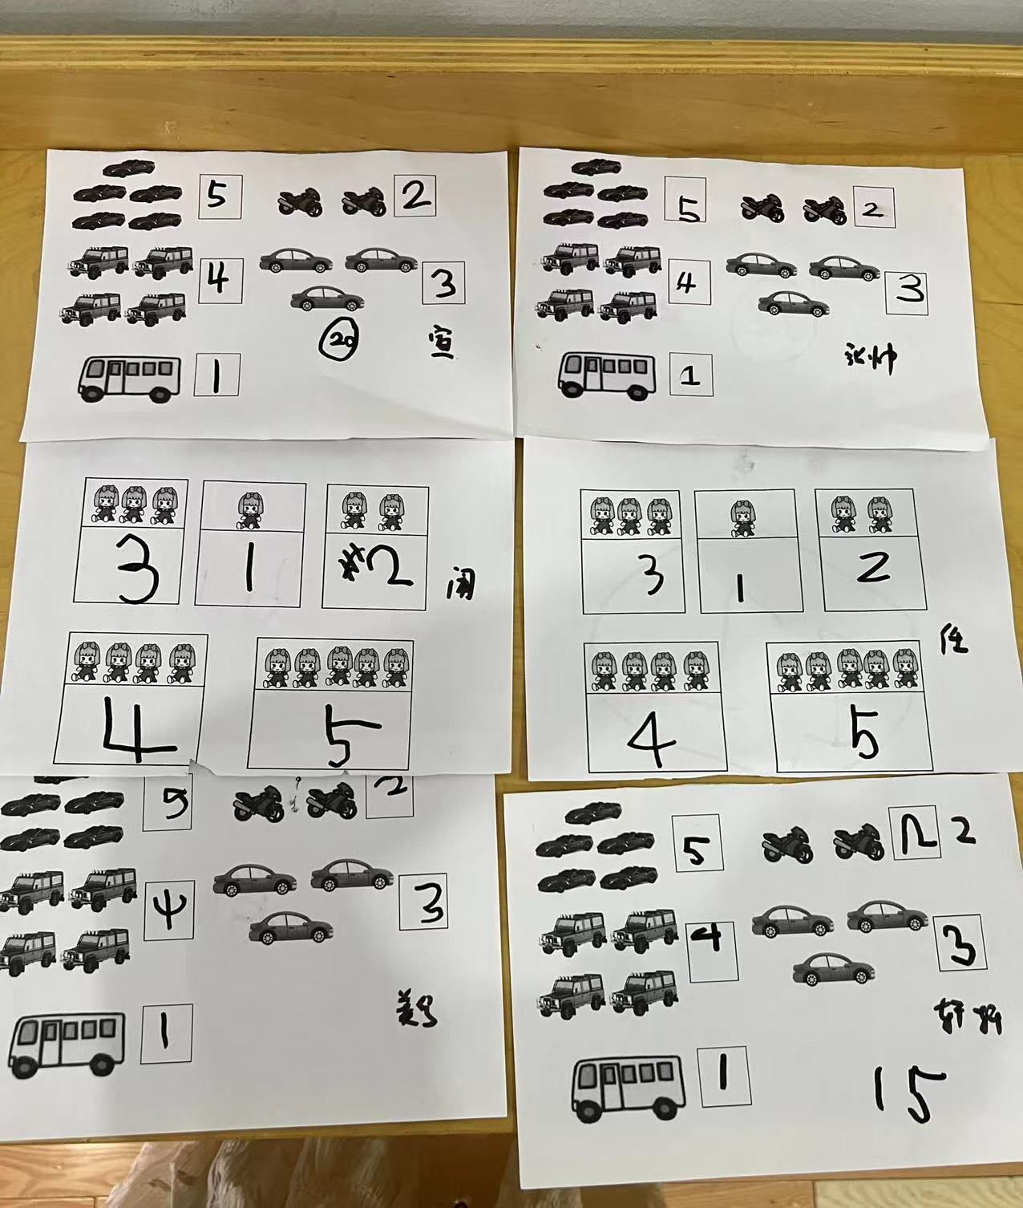**mmexport1590938236088 03 数学：给实物印点子和数字（5以内） mmexport1590938236088**

给实物印点子和数字是引导幼儿在理解5以内数量的基础上，给5以内的实物印相同数量的点子和数字。本次活动引导幼儿在游戏中巩固5以内数量的知识，并在此基础上给不同数量的实物印点子和数字，点子数量与实物数量一致，并尝试将自己的操作过程和结果讲述出来。

mmexport1590938236088 04 区域游戏 mmexport1590938236088

|  |  |  |
| --- | --- | --- |
| 693E12667261C11AE5CBD40455AC567EQQ图片20221014192112QQ图片20230404122549QQ图片20230404122552 | 89EED81316D90BD46BC4EEF0622E55DD | 293CC99ED8820154F511F38D356622E5 |
| 要先把马路铺设好小汽车才能上路哦！ | 昨天学习了画文笔塔，我再试试，看能不能画得更加笔直！ | 颜料看上去虽然是干的，但刷子沾一点水就能蘸取到了哦！ |
| QQ图片20221014192112QQ图片20230404122549QQ图片20230404122552F8C3782EEB502D69099353E7BA40E813 | 15533BB67B369ACCF7387CEB5178A6C6 | E6F5ED90DB7CC7D3171991A4C3EF52F1 |
| 我们两个合作把冰面拼好，然后轮流敲冰。 | 这是几何拼画，简单的形状通过组合就会变成很多东西。 | 我们搭建了一所停车场，这里的车子都非常霸气威武！ |

**mmexport1590938236088 05 生活活动 mmexport1590938236088**

**1.餐点时光**

中午：藜麦饭、红烧罗氏虾、韭菜根炒银芽、美味罗宋汤。

没吃完：糖糖、点点、小俊逸、任朵朵、小宇。

下午：赤豆小元宵

**2.午睡情况**

入睡较晚：多多、二宝（13：00后）

**mmexport1591077507835**

** 06 温馨提示 **

**/**

★1. 网络安全教育已开始，请大家协助孩子今明两天完成哦！

★2. 今天有6位小朋友借书回去看了，麻烦在亲子阅读时帮忙拍一下照传到群里相对应的相册中哦！（照片中要有孩子和家长共同出现）希望有更多的孩子加入到我们亲子阅读的大部队中！

**—END—**